集美大学计算机工程学院实验报告

课程名称：软件工程 | 班级：信管1611、12 | 实验成绩：
指导教师：易燕 | 姓名：  刘佳昇 曾泉清  叶斌 陈雯雯
实验项目名称：实验3-人事管理系统 | 学号：201621124025  201621124022  201621124020  201621044155 | 上机实践日期：
实验项目编号：02 | 组号： | 上机实践时间： 学时

一、实验目的

1能够正确运用系统设计的过程与方法,结合所选的管理信息系统,复习、巩固管理信息系统的系统设计知识，提高系统设计的实践能力。

2 熟悉体系结构设计、数据设计、模块设计等环节

3树立正确的系统设计思想，培养分析问题、解决问题的能力，提高查询资料和撰写书面文件的能力。

二、实验内容
1 根据所选管理信息系统分析内容，进行系统设计。
2 根据实验3中所得数据流图进行体系结构设计 （小组）
3根据实验3中所得实体关系图进行数据设计 （小组）
4 就2中所得体系结构中所得模块进行设计（用流程图说明设计过程，注意提取输入输出的边界、范围） （个人）
- 设计和结果与分析

1系统设计
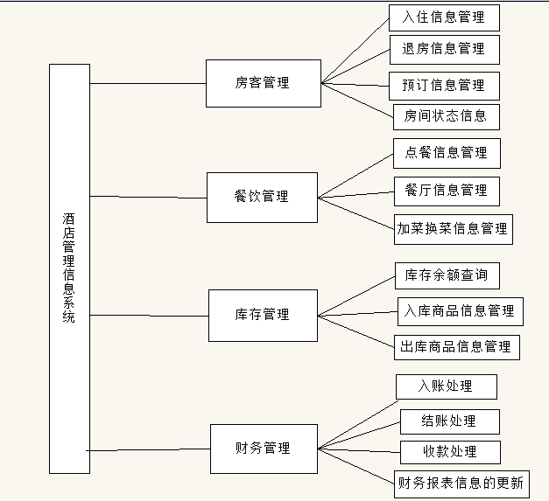

2数据设计 （小组）

表1顾客信息表
 | 字段名 | 数据类型 | 是否NULL | 说明
1 | customid | char(20) | NOT NULL | 顾客编号
2 | customname | char(20) | NOT NULL | 顾客姓名
3 | customesex | char(20) | NULL | 顾客性别
4 | cardid | char(20) | NOT NULL | 身份证号
5 | phonenum | char(20) | NOT NULL | 联系方式

表2房间类型表
 | 字段名 | 数据类型 | 是否NULL | 说明
1 | typeid | char(20) | NOT NULL | 类型编号
2 | typename | char(20) | NOT NULL | 类型名称
3 | bednum | smallint | NULL | 床位数
4 | price | samllint | NULL | 价格
5 | haircondition | char(20) | NULL | 空调
6 | htelevision | char(20) | NULL | 电视
7 | htelephone | char(20) | NULL | 电话
8 | htoilet | char(20) | NULL | 卫生间

表3 房间信息表
 | 字段名 | 数据类型 | 是否NULL | 说明
1 | roomno | char(20) | NOT NULL | 房间编号
2 | roomtype | char(20) | NULL | 房间类型
3 | roomprice | smallint | NOT NULL | 房间价格
4 | roomputup | char(20) | NOT NULL | 房间状态

表4 订房信息表
 | 字段名 | 数据类型 | 是否NULL | 说明
1 | bookno | char(20) | NOT NULL | 订房编号
2 | customname | char(20) | NOT NULL | 顾客编号
3 | customID | char(20) | NOT NULL | 顾客姓名
4 | roomno | char(20) | NOT NULL | 房间编号
5 | indate | datetime | NOT NULL | 入住时间
6 | discount | float | NULL | 折扣
8 | checkdate | datetime | NULL | 退房时间
9 | ammount | float | NULL | 应缴房费

表5 退房信息表
 | 字段名 | 数据类型 | 是否NULL | 说明
1 | bookno | varchar(20) | NOT NULL | 订房编号
2 | customename | varchar(20) | NULL | 顾客姓名
3 | customeid | varchar(20) | NOT NULL | 顾客编号
4 | outtime | datetime | NOT NULL | 退房时间
5 | outmoney | float | NULL | 退房缴费
6 | roomno | varchar(20) | NOT NULL | 房间编号

表6菜品信息表
字段名 | 数据类型 | 主键/外键 | 说明
菜品编号 | char（10） | 主键 | 自动增加
菜品名称 | char（20） |  | 唯一值
菜品类别 | char（20） |  | 菜品类别
定价 | int |  | 菜品价格

表7订单信息表
字段名 | 数据类型 | 主键/外键 | 说明
订单编号 | char（10） | 主键 | 自动增加
菜品编号 | char（10） |  | 订菜说明
订单日期 | datetime |  | 消费日期
餐桌编号 | char（10） |  | 顾客位置

表8 结账信息表
字段名 | 数据类型 | 主键/外键 | 说明
订单号 | char(10) |  | 订单情况
菜品编号 | char（10）) |  | 菜品名称
总计价格 | Int |  | 顾客应付价格

表9库存信息表
字段名 | 数据类型 | 主键/外键 | 说明
材料编号 | char（10） | 主键 | 核对材料
材料名称 | char（20） |  | 材料说明
数量 | Int |  | 材料库存状况
单位 | char(10)

表10出库信息表
字段名 | 数据类型 | 主键/外键 | 说明
材料编号 | char（10） |  | 核对材料
出库时间 | datetime |  | 出库时间
出库数量 | Int |  | 出库数量

表11入库信息表
字段名 | 数据类型 | 主键/外键 | 说明
材料编号 | char（10） |  | 核对材料
入库时间 | datetime |  | 入库时间
入库数量 | Int |  | 入库数量

表12餐桌信息表
字段名 | 数据类型 | 主键/外键 | 说明
餐桌编号 | char（10） | 主键 | 核对材料
餐桌类型 | Char（20） |  | 入库时间
餐桌状态 | Char（10） |  | 入库数量

3模块设计（个人）

叶斌

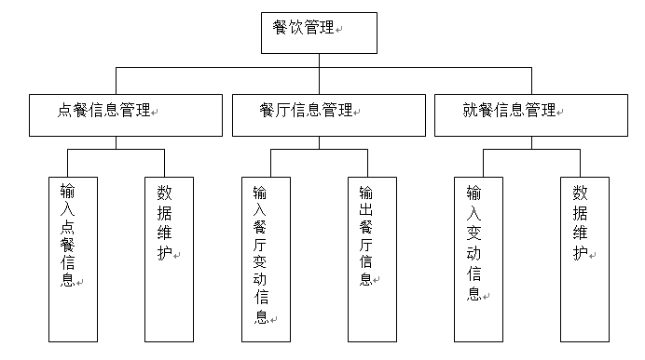

曾泉清
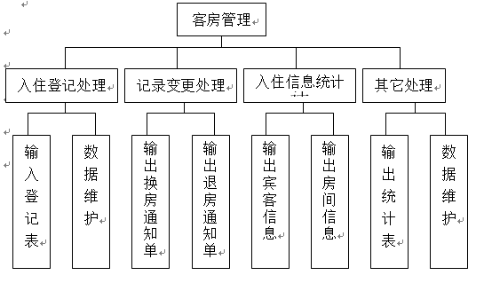

刘佳昇

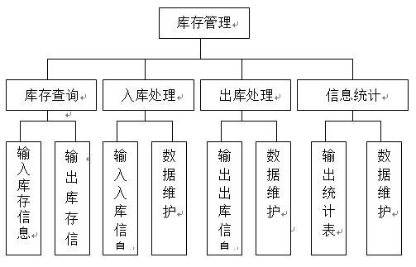

陈雯雯

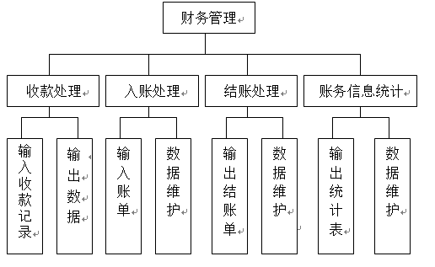

六、附录（选）
参考文献：软件工程

